一、基本框架

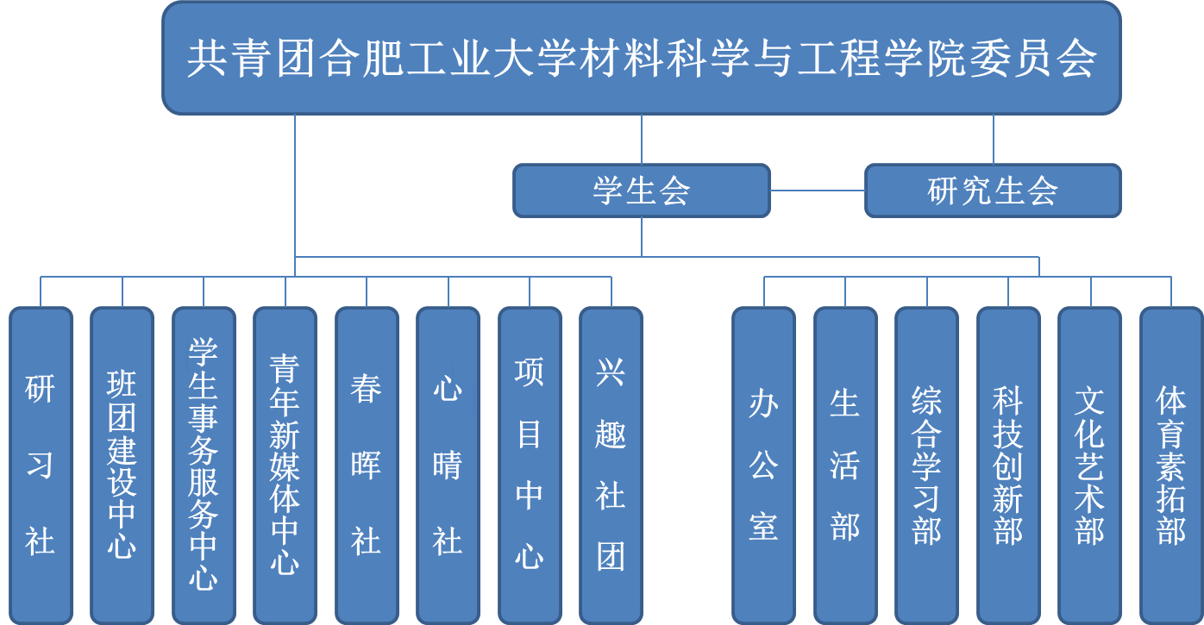
二、主席团设置

校区 | 职务名称 | 人数 | 工作职能 |  | 年级要求
屯溪路校区 | 执行主席兼学院团委副书记 | 1 | 1.全面主持学生会工作，制定学生会的发展规划，对学生会工作进行合理部署和安排；  2.发挥学生会自我教育、自我管理、自我服务和自我监督的作用，代表全院学生积极参与学校、学院的建设和发展， 强化思想引领，维护学生合法权益；  3.带领学生会开展有层次、有品质的学生品牌活动，着重顶层设计，营造良好的校园文化氛围和良好的学风考风；  4.坚持德才兼备，以德为先的原则选拔、培养和使用学生会干部；  5.处理好多校区办学格局下学生会的各项工作，密切与学院各班级的联系，为工作、活动提供多方位的资源和平台等支持，帮助其开展工作；  6.代表院学生会开展校际、院际交流；  7.完成学校、学院交办的其他任务。 | 分管学生会各项工作，密切联系院团委及其直属机构；积极整合资源，服务全院学生；凝练精品活动，引领青年思想；强化日常工作，实现自我管理。 | 我院全日制在读2017、2018级本科  生
 | 研习社社长兼研习社党支部书记 | 1 |  | 分管研习社社长兼研习社党支部
 | 主任 | 1 |  | 分管学生事务服务中心。
翡翠湖校区 | 执行主席兼学院团委副书记 | 1 |  | 全面主持、落实学生会各项工作； | 我院全日制在读2019级本科生
 | 主任 | 2 |  | 协助常务副主席全面负责翡翠湖校区学生会相关工作：  - 1 名主任分管班团建设中心  1 名主任分管青年新媒体中心
 | 社长 | 2 |  | 协助常务副主席全面负责翡翠湖校区学生会相关工作：  1 名社长分管春晖社  1 名社长分管心晴社

三、部门岗位设置
各部门设部长1名，副部长1名，干事若干。

四、部门简介

研习社：
理论学习社团，隶属于学生组织，由院团委直接负责，组成成员为优秀中共党员及部分优秀积极分子，负责学生会及研习社党支部的党建工作，负责学院党务工作，负责学院党建带团建工作，负责学院理论学习氛围营造，推进落实“1+4+n”理论学习课堂建设，负责师生党支部的联动工作，充分发挥学生党员的先锋模范作用。其人员机构设置参照《研习社章程》。

班团建设中心：
隶属于学生组织，由院团委直接负责，组成成员为本科生、研究生各班级团支部书记、副书记（班长），负责学生会、研究生会的团建工作，负责学院班团体系文化建设，督促各基层团支部“三会两制一课”的落实，统筹、督促、创新各团支部团日活动的开展，负责学院各团支部的考核及评优工作，负责学院各团支部的骨干培养。协助校、院团委完成其他团务工作。

学生事务服务中心：
帮助学生提供“日常管理”、“学生奖助”、“就业指导”、“教务教学”等大学生相关的咨询和服务，充分发挥大学生自我服务、自我管理、自我监督、自我教育的能力，发挥学生党员模范带头作用。其机构设置参照《材料科学与工程学院学生事务服务中心管理制度（暂行）》办法。

青年新媒体中心：
合理配置宣传资源，加强宣传力量，统一对外宣传窗口，负责对学院、团学各部门、基层团支部各类社团举办的活动进行系统性、创新性地宣传推广，负责线上新媒体主题活动，负责新媒体平台的维护与技术开发。维护学院新媒体宣传平台，包括官方微信公众号“合工大材料学院”、QQ公众号“合工大材料学院”、B站公众号“材遇见你”等；在年级辅导员的监督指导下，直接对接班级宣传委员。其人员机构设置详见《附件2-新媒体岗位设置及部门简介》。

春晖社：
志愿服务管理机构，执管志愿服务平台。主要负责开展、监督、保障和健全志愿实践活动工作，引领校园志愿服务活动、搭建校园志愿服务平台，提高学生社会实践能力，增强学生社会责任感。
下设：志愿者管理委员会 部长1名 副部长1名，分管社团规章管理制度，做好志愿者的招募与培训考核记录工作
助残服务部 部长1名 副部长1名
校园服务部 部长1名 副部长1名
小学服务部 部长1名 副部长1名
心晴社
开展心理健康辅导、教育，普及心理健康教育知识。针对不同群体，每学年策划开展 1-2 次团体辅导或素质拓展项目；根据“5·25”“12·5”心理健康日，策划主题素质拓展、心理情景剧等系列活动；负责细化心理委员、寝室心理联络员的工作职责；负责心理委员、寝室心理联络员的培训、考核、评优等工作。开展校、院心理组织交予的其他相关工作。在年级辅导员的监督指导下，直接对接班级心理委员。
下设：学习调研部 部长1名 副部长1名
拓 展 部 部长1名 副部长1名

项目中心：
由学生会主席团构成，学生会执行主席任组长，由院党委、院团委负责。负责学院特色项目的策划、统筹与落实， 包括“一封家书”“我的家乡我来说”“公益文化短剧大赛”等；接收基层创新项目的申报与审核，经中心讨论与优化，并报院团委批准后，统筹落实。

兴趣社团：
由体育社与艺术团组成，文化艺术部与体育素拓部部长直接负责。为学院有艺术才能和体育特长的学生提供展示自我的平台，同时积极配合学院工作。同时加强与校内组织的沟通交流。

学生会各组成部门介绍

办公室：
部长 1 名 干事 5 名
部门职能：
1、负责协调、管理学生会各部门日常工作和事务的中枢职能部门。
2、处理学生会日常文职工作，管理学生会各部门人事档案和资料文档，组织学生会各部门的常规会议，做好会议记录，整理归档。
3、负责学生会物资及场地的管理和借用，维护固定资产，做好日常值班工作。
4、与校内外团学组织及相关部门开展外联交流活动 。
5、在年级辅导员的监督指导下，直接对接班级组织委员。
6、做好学院团委交接的其他相关工作。

生活部：
部长 1 名 副部长 1 名 干事 2 名
部门职能：
1、举办具实用性和生活性的活动，培养同学们的自理能力，正确引导学生发现生活之美。包括生活日常问题的答疑，以及定期邀请学院领导开展座谈与交流。
2、监督管理学生寝室安全卫生，帮助同学建设更加舒适的学习生活环境，加强寝室文化建设，切实关注学生生活中存在的问题。
3、广泛吸取全院同学的诉求、建议与投诉。并通过积极引导、合理管制帮助同学们养成良好的生活习惯。
4、在年级辅导员的监督指导下，直接对接班级生活委员。

综合学习部：
部长 1 名 副部长 1 名 干事 2 名
部门职能：
1、成立学风建设小组，多举措协助学院学风建设，营造积极向上的良好学风氛围。
2、根据学生实际需求，举办周测、“奋进班”、“朋辈辅导班”、优秀学长学姐交流会等活动，培养良好学风。
3、在年级辅导员的监督指导下，直接对接班级学习委员。

科技创新部：
部长 1 名 副部长 1 名 干事 2 名
部门职能：
- 负责材料学院的科技创新风气的培养，举办相关科技创新讲座。
- 负责举办学院内的科创类比赛。
- 负责与校级社团如航模协会、创客空间、车队、智能机械俱乐部等沟通交流。
- 动员筹备学院队伍参加科创类竞赛活动，进行名单资料收集汇总。
5、在年级辅导员的监督指导下，直接对接班级科创委员。

文化艺术部：
部长 1 名 副部长 1 名 干事 2 名
部门职能：
1、负责各类大型文艺活动（晚会、文艺比赛、校内文艺赛事等）的组织规划和筹办。
2、以提高同学们艺术修养、营造良好的文化氛围为目的，开展各种同学们喜闻乐见的娱乐的活动。
3、了解反馈广大同学在生活乐趣方面的意见和要求，提高同学们的校园生活质量和丰富同学们的业余生活。
4、在年级辅导员的监督指导下，直接对接班级文娱委员。

体育素拓部：
部长 1 名 副部长 1 名 干事 2 名
部门职能：
1、负责校运会相关工作。包括运动员的选拔与训练，校运会期间参赛的事宜安排与服务工作。
2、负责组织各类体育竞赛，为热爱体育的同学提供平台，同时加强我院篮球队、足球队等建设。
3、培养同学们的团队协作能力，鼓励同学们积极锻炼身体，加强全民健身意识的培养及相关活动的组织。
4、在年级辅导员的监督指导下，直接对接班级体育委员。

